Рекомендации для родителей в период адаптации ребенка
к детскому саду

Готов ли Ваш ребенок к детскому саду?

Если у ребенка отмечается потребность в сотрудничестве с близкими и посторонними взрослыми, он владеет средствами предметного взаимодействия, любит и умеет играть стремится к самостоятельности, он открыт и доброжелателен по отношению к сверстникам, то считайте, что он готов к поступлению в детский сад или ясли. Тогда встает вопрос: «Как подготовить ребенка к новым условиям?»
Ведь это - серьезное испытание для малышей 2-3 года жизни. Вызванные адаптацией стрессовые реакции надолго нарушают эмоциональное состояние малыша. Важно знать, что каждый ребенок имеет свой уровень адаптации.

Уровни адаптации детей при поступлении в детский сад
Уровень адаптации | Симптоматика адаптации
Легкая | Поведение - нормализуется в течение 1 недели.  Аппетит - снижается, к концу первой недели восстанавливается.  Сон - восстанавливается в течение 2 недель. Адаптация проходит в течение 1 месяца. Характерна аффективная разлука и встреча с близкими взрослыми
Средняя | Поведение восстанавливается до 40 дней, настроение вялое, плаксивое, неустойчивое. Пассивность, малоподвижность, наблюдается регрессия навыков. Восстановление до возрастной нормы в течение полутора месяцев. Сон - восстанавливается до возрастной нормы в течение 40 дней. Характерна аффективная разлука и встреча с близкими взрослыми.
Тяжелая | Поведение - неадекватное, иногда граничит с невротическими проявлениями. Ребенок апатичен. Аппетит - длительный отказ от еды, снижен, нестабилен, может наблюдаться невротическая рвота (при кормлении насильно). Сон - нестабилен, неглубок, невротичен (ребенок плачет во сне, часто просыпается), отказ от сна.  Срок адаптации растягивается из-за частых длительных болезней.  Адаптация длится от 6 месяцев до 1,5 лет. Апатичен по отношению к близким взрослым при встрече и разлуке.

Но как сделать так, чтобы адаптационный период для ребенка был легким и непродолжительным. Для этого прислушайтесь к психолого-педагогическим советам:

• Привести домашний режим в соответствие с режимом группы детского сада, в которую будет ходить ребенок.
• Познакомиться с меню детского сада и ввести в рацион питания малыша новые для него блюда.
• Обучайте ребенка дома всем необходимым навыкам самообслуживания: умываться, вытирать руки; одеваться и раздеваться; самостоятельно кушать, пользуясь во время еды ложкой ПРАВИЛЬНО; проситься на горшок. Одежда обязательно должна быть удобна для ребенка данного возраста.
• Расширяйте "социальный горизонт" ребенка, пусть он привыкает общаться со сверстниками на детских игровых площадках, ходить в гости к товарищам, оставаться ночевать у бабушки, гулять по городу и т.д. Имея такой опыт, ребенок не будет бояться встречаться и расставаться со сверстниками и взрослыми.
• Раскрывайте малышу секреты эффективных навыков общения с детьми и взрослыми людьми. Не думайте, что это ему не интересно. Ваша активность в обучении ребенка общению, чрезвычайна важна. Конечно, многое он узнал, наблюдая за тем как вы сами общаетесь. Но уверяем вас, что этих знаний недостаточно. Учите его здороваться, ,предлагать детям свои игрушки, попросить разрешения играть с ними, правильно реагировать на отказ, находя компромиссный вариант.
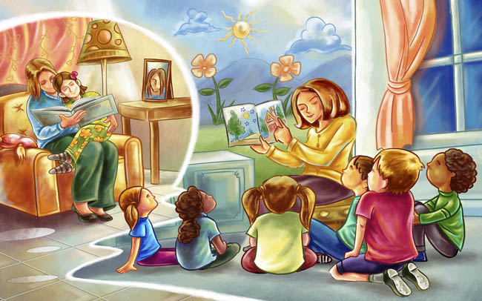
• Необходимо сформировать у ребенка положительную установку, желание идти в детский сад. Малышу нужна эмоциональная поддержка со стороны родителей: чаще говорите, ребенку, что Вы его любите, обнимайте, берите на руки. Помните, чем спокойнее и эмоционально положительно родители будут относиться к такому важному событию, как посещение ребенком детского сада, тем менее болезненно будет протекать процесс адаптации.
• Роль мамы заключается не только в снижении тревоги ребенка, но и в том, чтобы помочь ребенку установить эмоциональный контакт с воспитателями.
• Отзывайтесь хорошо о педагогах ДОУ. Чем выше доверие к педагогу, тем лучше взаимоотношения между всеми участниками педагогического процесса.
• Повышенная тревожность мамы, неправильная оценка собственной роли в жизни ребенка, нежелание увидеть в его поведении элементы манипулирования взрослыми - все эти причины в той или иной степени могут провоцировать тревожное поведение (ухудшается сон и аппетит, иногда они просто отказываются от еды и не ложатся спать без мамы). Прежде всего, в такой ситуации свое внутреннее состояние должна изменить мама.
• Избегайте обсуждения при ребенке волнующих Вас проблем, связанных с детским садом.
• Планируйте свое время так, чтобы в первый месяц посещения ребенком детского сада у Вас была возможность не оставлять его там на целый день. Первые недели посещения детского сада должны быть ограничены 3-4 часами, позже можно оставить малыша до обеда, в конце месяца (если это рекомендует воспитатель) приводить малыша на целый день.
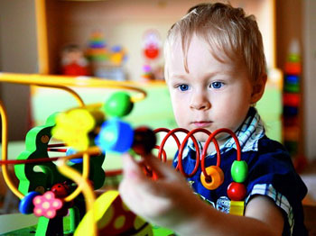
• Необходимо учитывать, что первые игровые действия у детей с тяжелым уровнем адаптации происходили без участия сверстников. Предложения «Пойди. Поиграй с кем-нибудь не допустимы». .
• В период адаптации дома необходимо соблюдать режим дня, больше гулять в выходные дни, снизить эмоциональную нагрузку. На время прекратите походы в цирк, в театр, в гости. Намного сократите просмотр телевизионных передач.
• Ребенок должен приходит в детский сад только здоровым. Для профилактики ОРЗ и ОРВИ необходимо принимать витамины, смазывать ходы носа оксолиновой мазью.
• Закаливайте детей. Это укрепляет не только иммунную, но и нервную систему.
• Необходимо развивать самостоятельность ребенка через поручения, напоминания, указания.


